Integrantes

Guilherme dos Santos Braga – RM551277

Nicolas Rodrigues Lucas – RM551060

Luis Augusto de Petta Didonato – RM99433

Denner de Oliveira Duarte – RM551938

Thiago Agostinho Ribeiro RM99017

URL do repositório

<https://github.com/Nick-Rodrigues/Checkpoint2>

URL do gitpage

<https://nick-rodrigues.github.io/Checkpoint2/>

Index #1

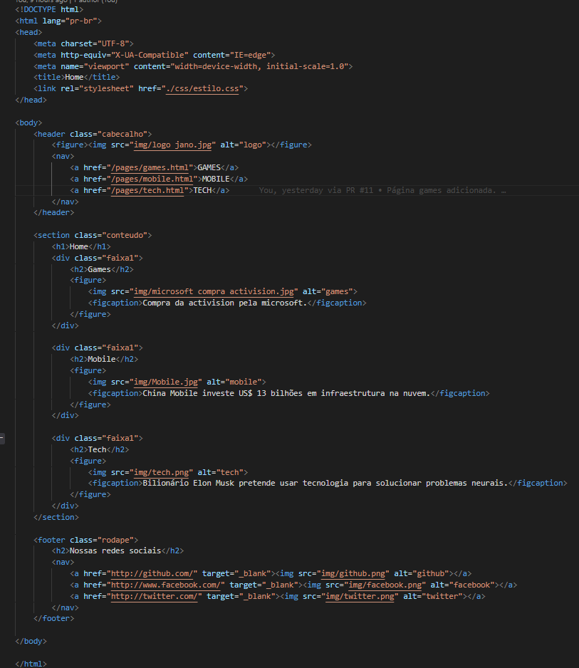

Games #2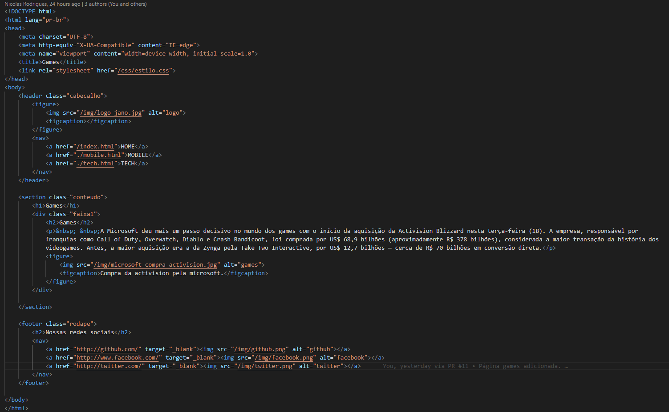

Mobile #3

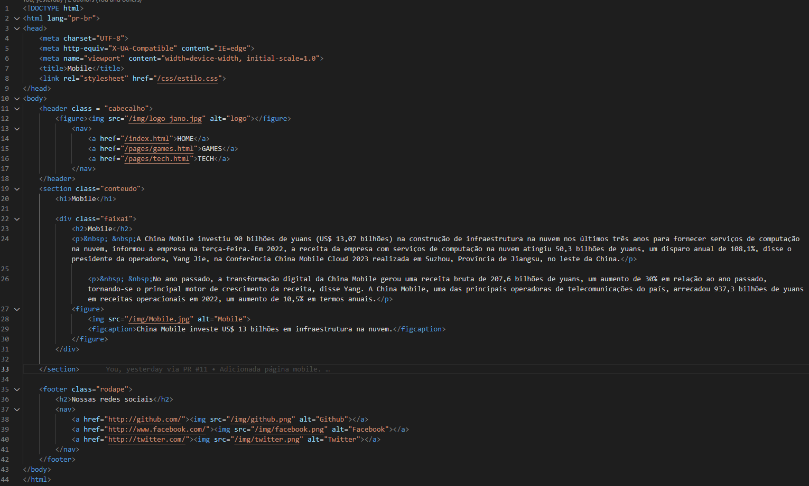

Tech #4

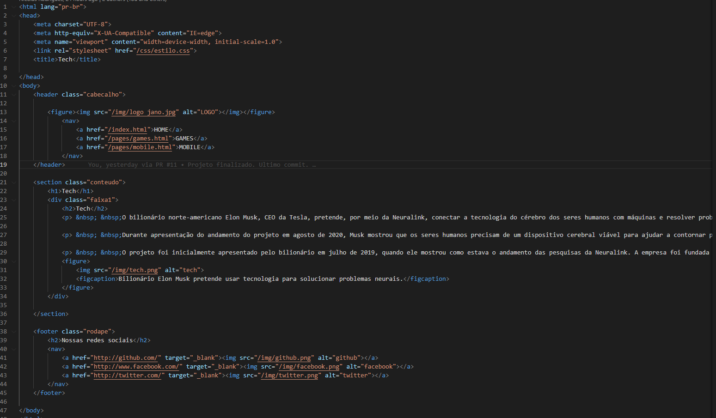

Estilo.css #5

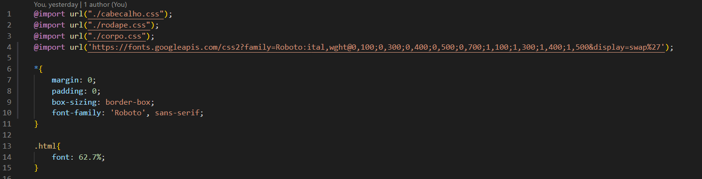

Cabeçalho.css #6

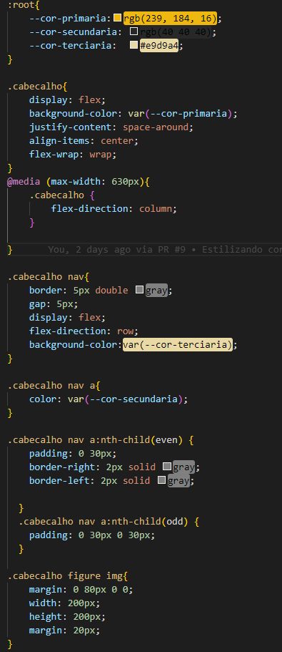

Corpo.css #7

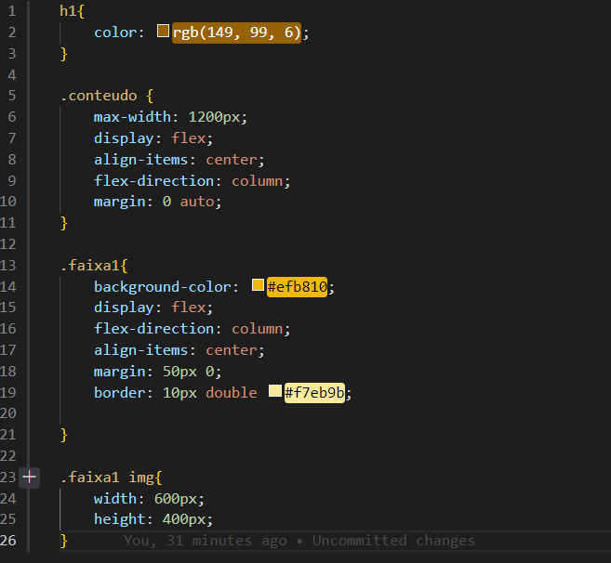

Rodape.css #8

